Міністерство освіти і науки України
Львівський національний університет імені Івана Франка
Факультет електроніки та комп’ютерних технологій
Кафедра системного програмування

Звіт
Про виконання лабораторної роботи №2
«Вступ до електронної симуляційної лабораторії. Вивчення основних властивостей базових елементів комп’ютерної електронік»

Виконав:
Студент групи ФЕП-14c
Студент Шиманський М.В.

Перевірив:
Доцент Демків Лідія Степанівна

Львів 2026
Мета: ознайомитися з електронною симуляційною лабораторією та освоїти методику роботи з цією програмою; вивчити бібліотеки базових елементів та вимірювальних приладів. Використовуючи електронну симуляційну лабораторію, дослідити вольтамперні характеристики діодів, біполярних та польових транзисторів; вивчити ключові режими роботи біполярних транзисторів та побудувати електронні ключі на біполярному та польовому транзисторах і визначити їхні основні параметри.
Хід роботи
Для подальшого ведення роботи була обрана програма аналог “ LTspice”, яка має такий самий функціонал як в основна програма, але при цьому не є коммерційною.
- Вивчення теоретичних відомостей.
- Скачування та налаштування середовища роботи.

рисунок 1
- Приступаємо до першого пункту завдань.
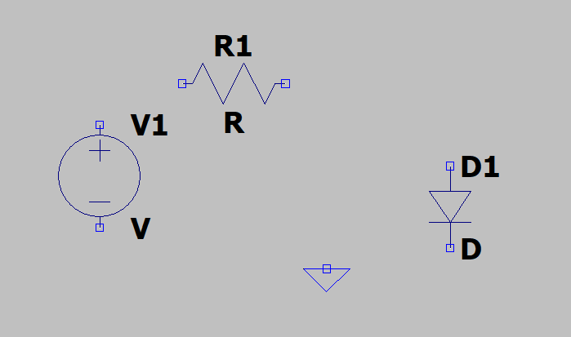
рисунок 2

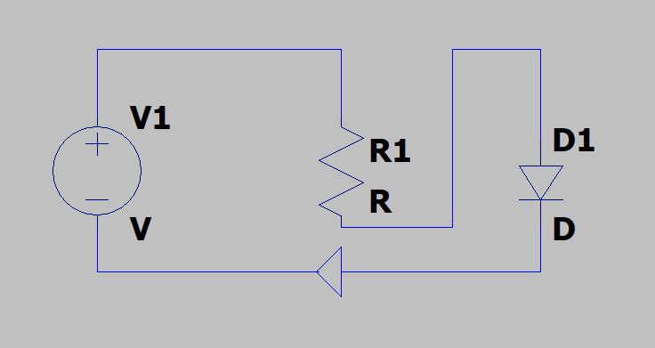
рисунок 3 (схема прямого ввімкнення діода)
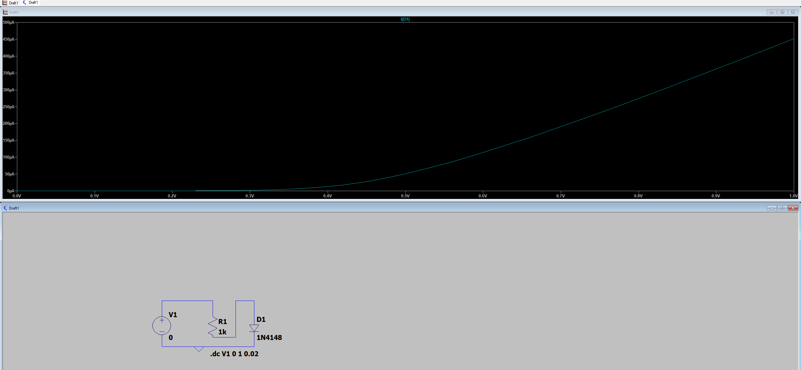
рисунок 4 (пряма гілка ВАХ діода)
На рисунку зображено результати симуляції прямої гілки ВАХ діода 1N4148 при зміні напруги джерела V1 від 0 В до 1.0 В. До досягнення порогової напруги (близько 0.4–0.5 В) діод залишається закритим, а струм у колі дорівнює нулю. Після відкриття p-n переходу струм I(D1) стрімко зростає за експоненціальним законом, досягаючи приблизно 450 мкА при вхідній Інапрузі 1.0 В.
4. Переходимо до виконання другого пункту завдань.
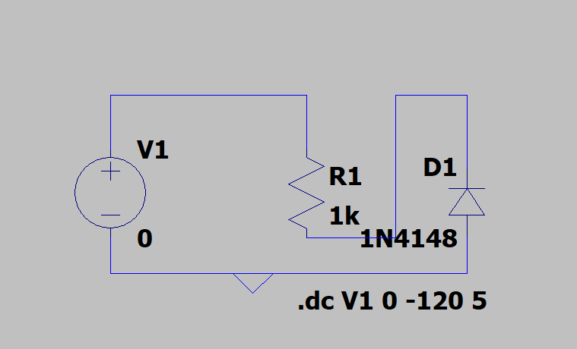
рисунок 5 (схема зворотного ввімкнення діода)
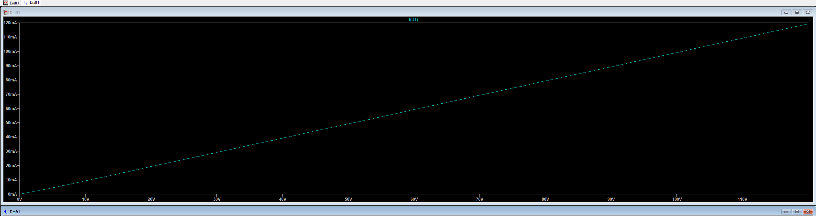
рисунок 6 (Зворотна гілка ВАХ діода)
Дані занесіть у таблицю і побудуйте вольтамперну характеристику оберненої гілки досліджуваного діода.
Орієнтовна таблиця значень зворотної гілки ВАХ (для діода 1N4148):
Uзв (В): 0, -20, -40, -60, -80, -100, -120
Ізв (мА): 0, 20, 40, 60, 80, 100, 120Я
Опис побудови графіків:
За результатами симуляції схеми в середовищі LTspice (при зміні вхідної напруги від 0 В до -120 В з кроком 5 В) було отримано графік
залежності зворотної гілки вольтамперної характеристики досліджуваного напівпровідникового діода.
Графік відображає поведінку кола із захисним резистором під час зворотного включення напівпровідникового елемента.
Висновки:
Напівпровідниковий діод володіє властивістю односторонньої провідності. У прямому напрямку опір діода різко зменшується, а струм експоненціально зростає після подолання порогової напруги відкриття.
У зворотному напрямку діод закритий, а через нього тече мінімальний струм витоку (який у реальних умовах становить наноампери), доки напруга не досягне критичного значення пробою.
Дослідження підтвердили, що діод 1N4148 має високу стабільність та чітко виражені нелінійні вольтамперні характеристики як у прямому, так і в зворотному режимах роботи.
- Переходимо до виконання третього пункту завдань.
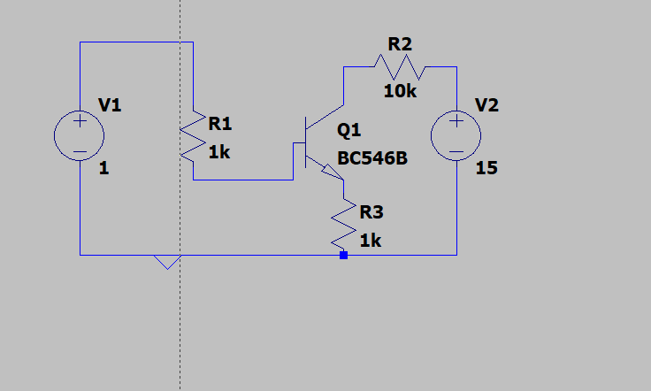
рисунок 7 (схема дослідження біполярного транзистора)
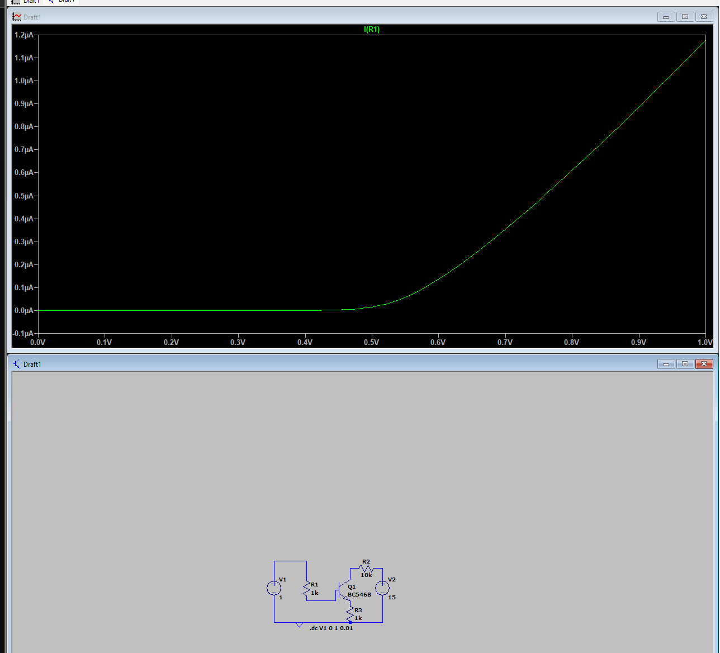
рисунок 8 (вхідна характеристика)
Наш графік показує, що p-n перехід база-емітер відкривається при напрузі близько 0.5–0.6 В, після чого струм бази починає експоненціально зростати

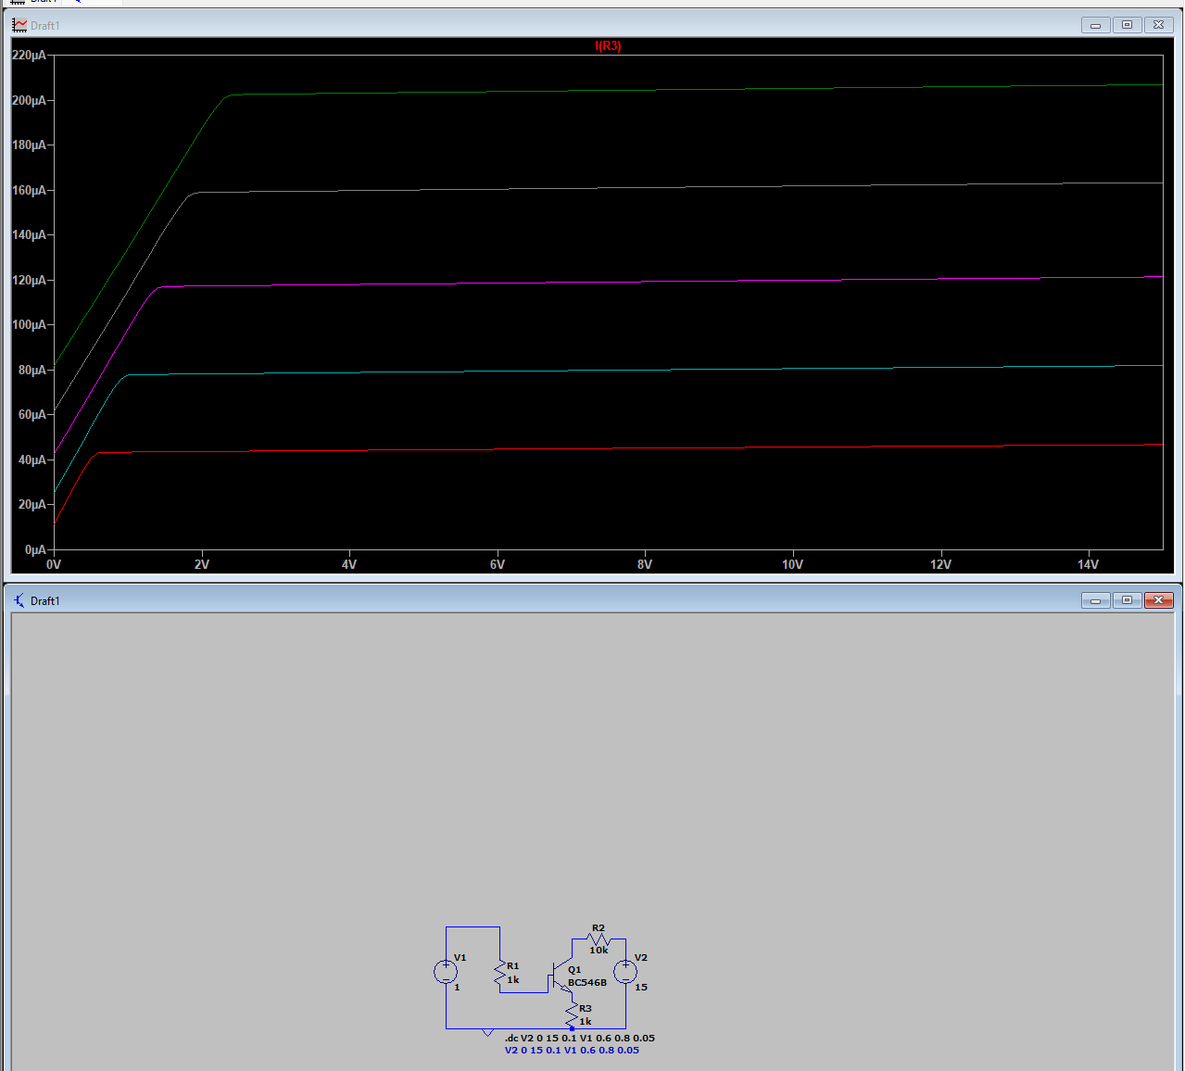
рисунок 9 (вихідна характеристика)
Відображає залежність струму колектора від напруги колектор-емітер при різних значеннях базової напруги. На графіку чітко видно область насичення (до 2 В) та активну область (понад 2 В), де струм колектора стабілізується і контролюється величиною базового струму
- Переходимо до виконання четвертого пункту завдань.
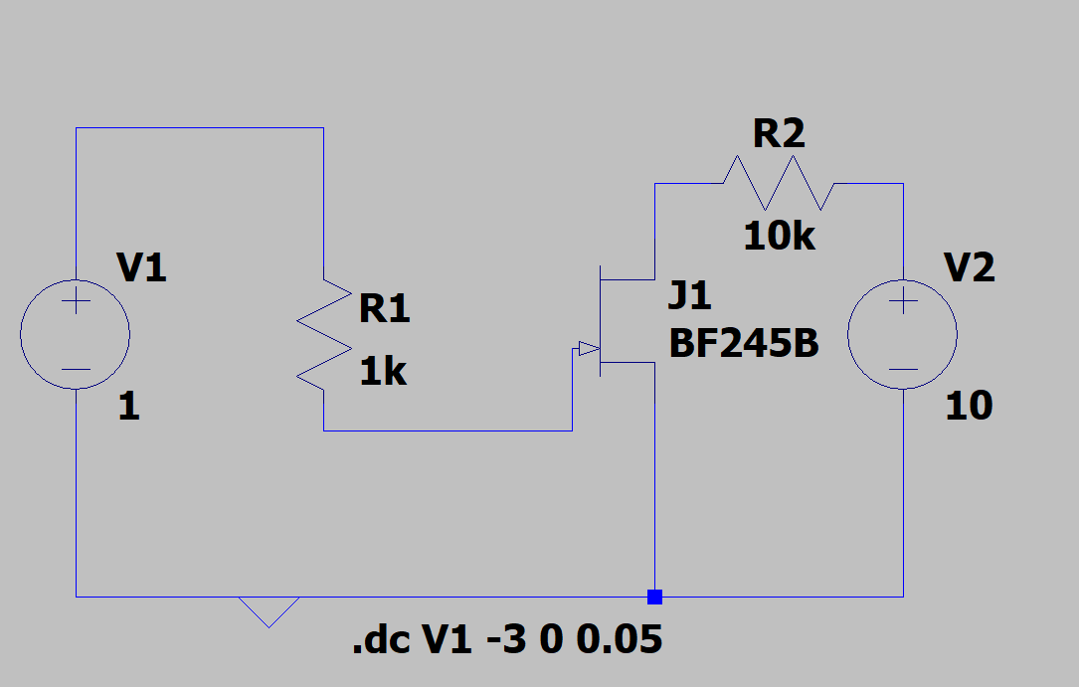
рисунок 10 (схема дослідження польового транзистора)
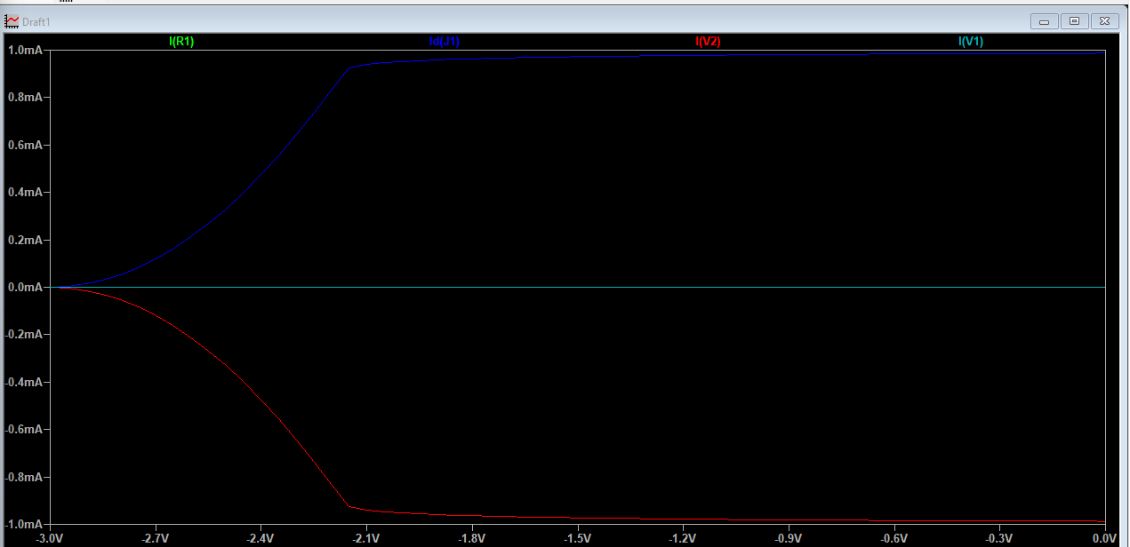
рисунок 11 (сток-затворна характеристика)
Графік показує залежність струму стоку від від'ємної напруги затвор-витік для n-канального транзистора BF245B. При досягненні напруги відсічки (близько -2.2 В) провідний канал перекривається і струм стоку зменшується до нуля.
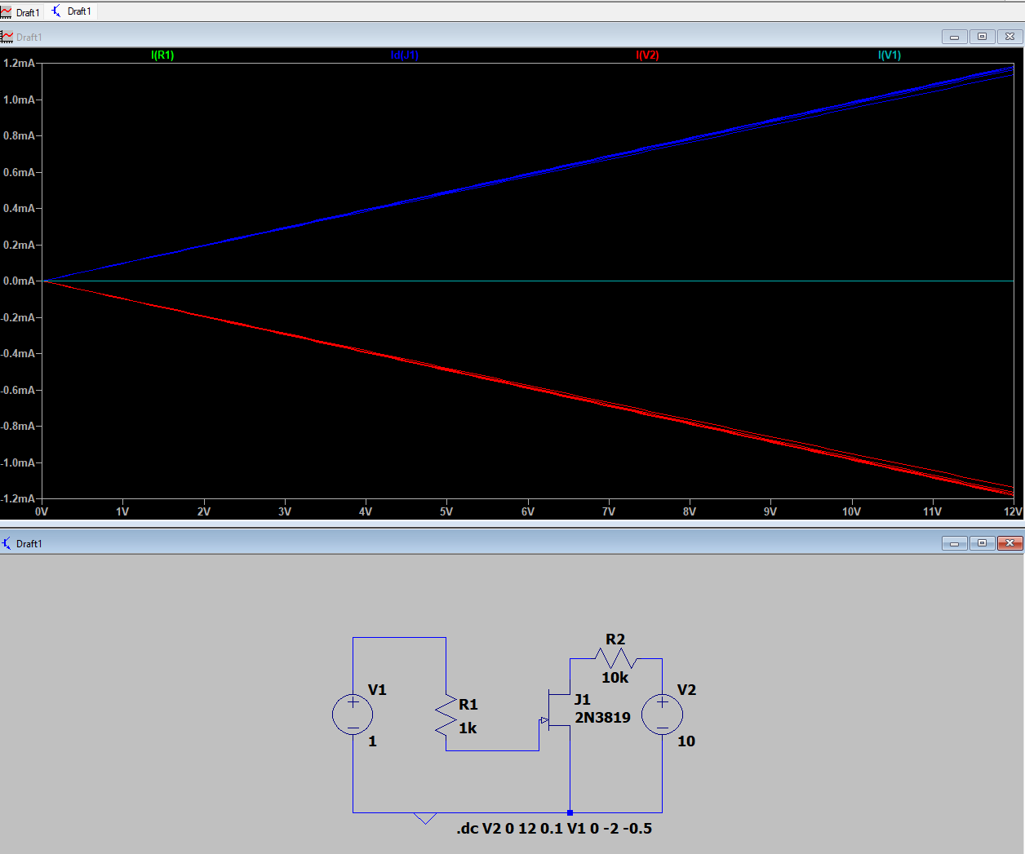
рисунок 12 (вихідні стокові характеристики)
Графік відображає сім'ю вихідних характеристик залежності струму стоку від напруги стік-витік при різних значеннях напруги на затворі. Чим більша за модулем від'ємна напруга на затворі, тим менший струм протікає через канал транзистора.
Висновок: У ході виконання лабораторної роботи було опановано методику роботи в симуляційному середовищі LTspice та досліджено дані :
Діод (1N4148): підтвердив властивість односторонньої провідності -відкривається в прямому напрямку при напрузі близько 0.5 – 0.6 В і блокує струм у зворотному напрямку.
Біполярний транзистор (BC546B): керується струмом бази в схемі зі спільним емітером та має чіткі області насичення та активного підсилення струму колектора.
Польовий транзистор (BF245B): керується напругою на затворі, зміна якої регулює ширину провідного каналу аж до його повного перекриття (напруга відсічки близько -2.2 В).

